Tillsynsbegäran – information om höga naturvärden och fridlysta arter i avverkningsanmälan A 32199-2024 i Älvdalens kommun
Denna tillsynsbegäran behandlar höga naturvärden i avverkningsanmälan A 32199-2024 i Älvdalens kommun som inkom 2024-08-07 och omfattar 4,6 ha.
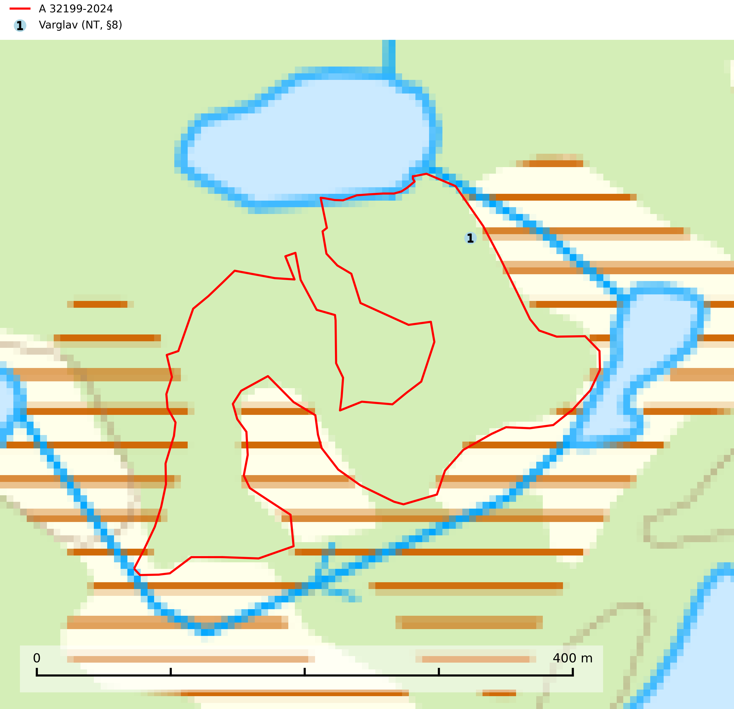
Figur 1. Fyndplatser för naturvårdsarter i avverkningsanmälan. Markörer utan svart kant är placerade på fyndplatsen. Markörer med svart kant är placerade vid sidan av fyndplatsen och har ett svart streck som visar fyndplatsens exakta position. Kartans mittpunktskoordinat är N 6812753, E 412744 i SWEREF 99 TM.
I avverkningsanmälan finns fynd av 1 naturvårdsarter, varav 1 är rödlistad och 1 är fridlyst: varglav (NT, §8). Se Figur 1.

Tillsynsbegäran
Vi begär härmed att Skogsstyrelsen fattar beslut enligt miljöbalken som säkerställer att skogens höga naturvärden bevaras samt att EU-lagstiftning efterlevs och att artskyddsbrott förhindras.
Vi önskar även ta del av de ställningstaganden och beslut som myndigheten meddelar till följd av aktuell avverkningsanmälan och föreningens inlaga (se 34 § förvaltningslagen).

Naturvårdsarter och fridlysta arter
Nedan följer beskrivningar av de naturvårdsarter och fridlysta arter som har sina livsmiljöer och växtplatser i den avverkningsanmälda skogen. De påträffade naturvårdsarterna är ett tydligt kvitto på att det rör sig om en skog med höga naturvärden.
Varglav (NT, §8) växer på gammal, torr, hård ved, främst på torrakor och högstubbar av tall i öppna lägen, främst på myrar och i myrkanter. Lämpliga torrakor nyskapas praktiskt taget inte alls. Arten är placerad högst upp i Skogsstyrelsens värdepyramid för bedömning av skog med höga naturvärden och är fridlyst enligt 8 § artskyddsförordningen. Tidigare fanns varglav även på ved i kulturlandskapet men den har nästan helt försvunnit från denna miljö. På lokaler med riklig förekomst av varglav kan man hitta den sällsynta lavparasiten varglavsknöl (VU), som är knuten till varglav (SLU Artdatabanken, 2024; Nitare & Skogsstyrelsen, 2019).

